შეფასება პროექტებში

ეროვნულ სასწავლო გეგმის თანახმად, X-XII კლასებში სავალდებულო პროექტებში – სახვით და გამოყენებით ხელოვნებაში, მუსიკაში, სამოქალაქო განათლებაში - მოსწავლე შეფასდება განმავითარებელი შეფასებით.
იმისსათვის, რომ განმავითარებელი შეფასება აისახოს ჟურნალში, მიჰყევით შემდეგ ინსტრუქციას:
მოდულში ,,ჟურნალი,, ვირჩევთ პლიუს ღილაკს (იხ.ფოტო)
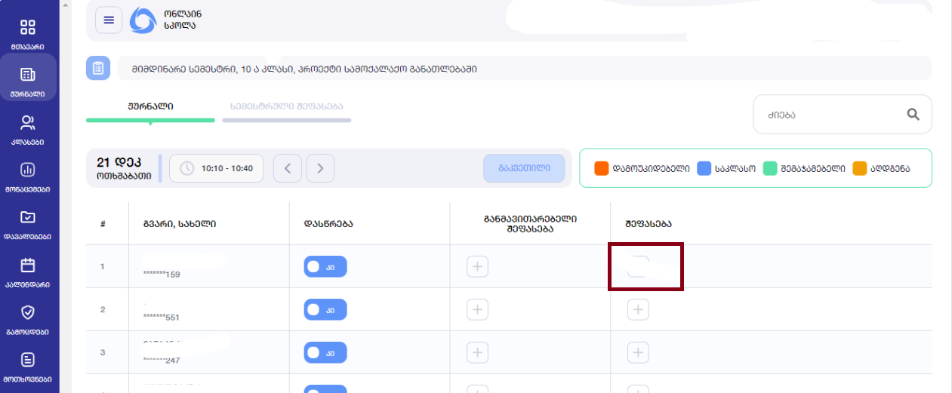
შეფასების ტიპში ვირჩევთ ,,საკლასო,, შეფასებას და კომენტარის ველში ვწერთ ტექსტს, შემდეგ ღილაკი ,,შენახვა,, (იხ.ფოტო)
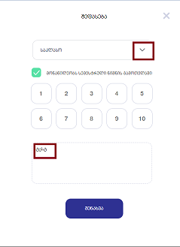
შენიშვნა: იმ შემთხვევაში, თუ გასულია 8 კალენდარული დღე, გამოიყენეთ ,,მოთხოვნების მოდული,, მოთხოვნის ტიპში მიუთითეთ ,,განმსაზღვრელი შეფასება,,

